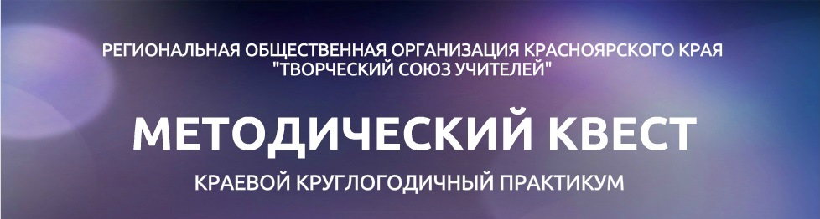

Уважаемые коллеги – участники методического квеста!

29 марта в городе Ачинске состоялась третья очная встреча, в рамках которой завершилась апробация методического квеста.
Направляем вам вопросы для итоговой рефлексии, на них вы можете ответить пройдя по ссылке: https://docs.google.com/forms/d/1Brd2ZfgLlAb7-8zDiP3xDXo0gK8ZH3HtUXT4qXL-OxM/edit?usp=drive_web до 15 апреля 2016 года.
Команды могут задавать все возникающие вопросы на форуме сайта http://www.metod-quest.ru/forum или по телефону 89232757372.
Успехов!

